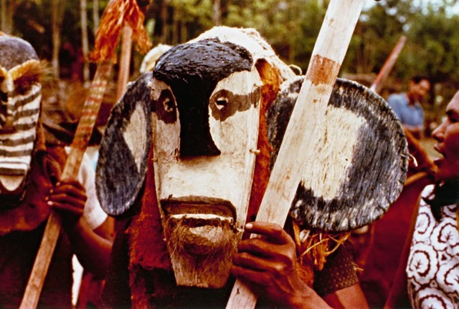
INFORMAÇÕES |  | POR OEA 2019

O grupo indígena

Os Ticuna são um povo ameríndio que habita atualmente a fronteira entre o Peru, Brasil e o Trapézio amazônico na Colômbia. Formam uma sociedade de mais de 50 000 indivíduos, divididos entre Brasil, Colômbia e Peru, sendo o maior povo indígena da Amazônia brasileira. Sua história é marcada por contatos violentos com seringueiros, madeireiros e pescadores na região do rio Solimões. Até meados de 1940, os Ticuna ficaram sob o poder dos "patrões" seringalistas, os quais controlavam todas as instituições político administrativas e religiosas. Os Ticuna têm sua própria língua, de mesmo nome, que possui mais de 30 mil falantes. No lado brasileiro, o Ticuna é falado em mais de cem aldeias e nove municípios, inclusive em aldeias próximas às cidades ou em que há falantes de outras línguas.

Organização política e relações exteriores

Historicamente e nos relatos desse povo, a guerra e a rivalidade parecem constituir fatos importantes da existência dos Ticuna, no entanto os mais velhos procuram mostrar o seu desagrado face àquelas características do passado, procurando uma convivência tranquila nas aldeias.
A sociedade ticuna está dividida em metades exogâmicas (só se pode casar com um membro da outra metade) não-nominadas, cada qual composta por clãs. Estes grupos clânicos patrilineares [isto é, o pertencimento ao clã é transmitido de pai para filho] são reconhecidos por um nome que é geral a todos, kï'´a. Em português, os índios traduziram por nação. O conjunto de clãs ou nações identificadas por nomes de aves forma uma metade, enquanto as demais, identificadas por nomes de plantas, formam a outra. A condição de membro de um clã confere a um indivíduo uma posição social, sem a qual não seria reconhecido como Ticuna. Cada clã ticuna é constituído por outras unidades, os subclãs. Nesse sistema social, cada indivíduo pertence simultânea e necessariamente a várias unidades sociais (metade exogâmica, clã e subclã), uma vez que elas estão contidas umas nas outras. Dentro da organização política pode se dizer que todos se subordina-
Dossiê

Grupo
Indígena
Ticuna

vam a somente dois papéis especializados: o tó-ü e o yuücü, que podem ser homens ou mulheres. O tó-ü não era alguém cuja chefia fosse exercida em muitos contextos, apenas em situações específicas de guerra, a melhor tradução seria então, a de um chefe para a guerra. Já o yuücü ou xamã, exercia funções estritamente privadas e pessoais, não se identificando ao grupo com a mesma intensidade que o tó-ü. Além disso, podia haver mais de um xamã ou feiticeiro por cada grupo. As relações exteriores dos Ticunas ocorrem por meio de organizações nacionais, eles geralmente reúnem entre si e após a reunião convocam a organização para fazer o comunicado. A FUNAI é muito requisitada pelos Ticunas. Assim como outras organizações indígenas do país, a Organização Geral dos Professores Ticunas Bilíngües (OGPTB) luta pelo reconhecimento e cumprimento da legislação de educação escolar indígena na região do alto Solimões.

Obstáculos e desafios enfrentados

Um dos maiores obstáculos que o grupo vivencia na conjuntura política atual é o fato da existência desse povo se dar em uma região fronteiriça. Este fato faz com que a atenção sobre eles fique dividida entre três países: Peru, Brasil e Colômbia, e ainda, as leis que dizem respeito a eles não são claras. Além disso, a degradação ambiental em suas terras também constitui uma demanda, juntamente com a questão das condições de saúde desses povos que em alguns casos se apresenta em situação crítica. 